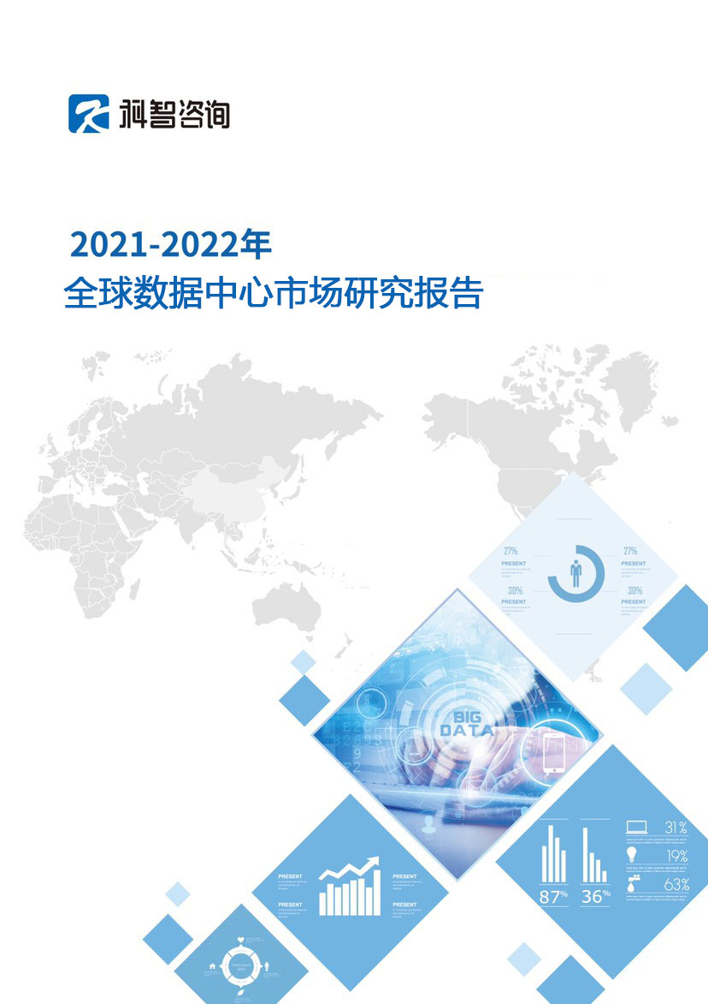
2021-2022
Global Data Center Market Research Report

郑重声明
本报告的著作权归中科智道(北京)科技股份有限公司(及旗下科智咨询)所有。
本报告是科智咨询的研究与统计成果，其性质是供客户内部参考的业务资料，其数据和结论仅代表本公司的观点。
本报告有偿提供给购买本报告的客户使用，并仅限于该客户内部使用。购买本报告的客户如果希望公开引用本报告的数据和观点，需事先向科智咨询提出书面要求，经过科智咨询的审核、确认并得到书面授权后方可公开引用。未经科智咨询的审核、确认及书面授权，购买本报告的客户不得以任何方式在任何媒体上(包括互联网)公开引用本报告的数据和观点，不得以任何方式将本报告的内容提供给其他单位或个人。否则引起的一切法律后果由该客户自行承担，同时科智咨询亦认为其行为侵犯了科智咨询的著作权，科智咨询有权依法追究其法律责任。

科智咨询
中科智道(北京)科技股份有限公司
2022年2月

正文目录
第一章 全球数据中心市场发展环境分析
第一节 全球数据中心市场发展宏观环境分析
一、政治环境分析
二、经济环境分析
三、社会环境分析
四、技术环境分析
第二节 全球数据中心产业基础环境分析
一、全球数字经济发展概况
二、全球数据中心政策环境分析
三、全球数据中心产业发展配套基础资源分析
第三节 全球数据中心产业发展环境评价
一、全球发展环境对数据中心产业的影响
二、全球重点区域数据中心市场投资吸引力
三、全球重点区域数据中心市场发展前景
第二章 全球数据中心市场发展概况
第一节 全球数据中心市场规模
一、全球数据中心市场规模及增长
二、全球重点区域数据中心市场规模
三、全球数据中心市场发展特点
第二节 全球数据中心资源供应分析
一、全球数据中心资源供应规模
二、全球重点区域数据中心资源规模
三、全球重点服务商数据中心资源分析
第三节 全球数据中心市场需求分析
一、全球数据中心市场需求特征
二、全球数据中心市场需求结构分析
三、全球数据中心市场重点需求行业分析
第四节 全球数据中心市场供需分析
一、全球数据中心市场供需特点
二、全球数据中心市场供需结构分析
三、全球数据中心市场供需发展趋势分析
第三章 全球重点区域数据中心市场分析
第一节 亚洲数据中心市场分析
一、亚洲数据中心市场发展环境
二、亚洲数据中心市场概况
三、亚洲数据中心市场供应分析
四、亚洲数据中心市场需求分析
五、亚洲数据中心市场预测及发展趋势
第二节 欧洲数据中心市场分析
一、欧洲数据中心市场发展环境
二、欧洲数据中心市场概况
三、欧洲数据中心市场供应分析
四、欧洲数据中心市场需求分析
五、欧洲数据中心市场预测及发展趋势
第三节 北美洲数据中心市场分析
一、北美洲数据中心市场发展环境
二、北美洲数据中心市场概况
三、北美洲数据中心市场供应分析
四、北美洲数据中心市场需求分析
五、北美洲数据中心市场预测及发展趋势
第四节 全球其他区域数据中心市场分析
一、全球其他区域数据中心市场发展环境
二、全球其他区域数据中心市场概况
三、全球其他区域数据中心市场供应分析
四、全球其他区域数据中心市场需求分析
五、全球其他区域数据中心市场预测及发展趋势
第四章 全球数据中心市场发展前景分析及投资机会分析
第一节 全球数据中心市场发展前景分析
一、全球数据中心市场发展影响因素分析
二、全球数据中心市场发展机遇分析
三、全球数据中心市场发展阻碍因素分析
第二节2022-2024年全球数据中心市场预测
一、2022-2024年全球数据中心市场规模预测
二、2022-2024年全球数据中心资源供给预测
三、2022-2024年全球数据中心需求结构预测
第三节 全球数据中心市场投资机会分析
一、全球重点区域数据中心产业投资环境评估
二、全球重点区域数据中心产业投资机会分析
三、全球重点区域数据中心市场投资风险分析
附：报告说明

部分图表目录
图表1 2021年世界各大洲GDP总量(亿美元)
图表2 2021年世界各大洲人口分布
图表3 2021年世界各大洲互联网用户规模
图表 4 2021年世界各大洲网络交换中心占比（按数量）
图表 5 2020年世界各大洲发电量占比
图表 6 2020年世界各大洲可再生能源发电量占比
图表 7 2021年全球各大洲数据中心产业投资占比
图表 8 2019-2021年全球数据中心市场规模及增长（亿美元）
图表 9 2021年全球数据中心结构（按区域）
图表 10 2019-2021年全球数据中心市场供给规模及增长（MW）
图表 11 2021年全球数据中心区域分布
图表 12 2021年全球数据中心需求结构
图表 13 亚洲地区数据中心产业环境
图表14 亚洲地区人口数量及年龄结构
图表15 2016-2021年亚洲地区主要国家GDP增长率（%）
图表16 2020年亚洲地区主要国家电力装机容量(GW)
图表17 2021年亚洲地区工业用电价格
图表18亚洲地区主要国家海底光缆情况
图表19 2017-2021年亚洲地区主要国家带宽平均下载速度Mbps
图表20 2019-2021年亚洲地区数据中心市场规模及增长
图表21 2019-2021年亚洲地区数据中心市场分布（按区域）
图表22 2019-2021年亚洲地区数据中心规模及增长（MW）
图表23 2019-2021年亚洲地区数据中心资源分布（按国家和地区）
图表24 2021年亚洲地区主要城市数据中心容量（MW）
图表25 2021年亚洲地区数据中心业务需求结构
图表26 2021年亚洲地区数据中心业务主要客户群
图表27 2021年亚洲主要数据中心服务商资源概况
图表28 亚洲地区在建及规划数据中心项目概况（部分）
图表29 2022-2024亚洲地区数据中心供给规模预测（MW）
图表30 2022-2024亚洲地区数据中心市场规模预测（亿美元）
图表31 欧洲地区数据中心产业环境
图表32 欧洲地区人口数量及年龄结构
图表33 2016-2021年欧洲地区主要国家GDP增长率（%）
图表34 2020年欧洲地区主要国家电力装机容量(GW)
图表35 2021年欧洲地区工业用电价格
图表36 欧洲地区主要国家海底光缆情况
图表37 2017-2021年欧洲地区主要国家带宽平均下载速度Mbps
图表38 2019-2021年欧洲地区数据中心市场规模及增长
图表39 2019-2021年欧洲地区数据中心市场分布（按区域）
图表40 2019-2021年欧洲地区数据中心规模及增长（MW）
图表41 2019-2021年欧洲地区数据中心资源分布（按国家和地区）
图表42 2021年欧洲地区主要城市数据中心容量（MW）
图表43 2021年欧洲地区数据中心业务需求结构
图表44 2021年欧洲地区数据中心业务主要客户群
图表45 2021年欧洲地区主要数据中心服务商资源概况
图表46 欧洲地区在建及规划数据中心项目概况（部分）
图表47 2022-2024欧洲地区数据中心供给规模预测（MW）
图表48 2022-2024欧洲地区数据中心市场规模预测（亿美元）
图表 49 北美地区数据中心产业环境
图表50 北美地区人口数量及年龄结构
图表51 2016-2021年北美地区主要国家GDP增长率（%）
图表52 2020年北美地区主要国家电力装机容量(GW)
图表53 2021年北美地区工业用电价格
图表54北美地区主要国家海底光缆情况
图表55 2017-2021年北美地区主要国家带宽平均下载速度Mbps
图表56 2019-2021年北美地区数据中心市场规模及增长
图表57 2019-2021年北美地区数据中心市场分布（按区域）
图表58 2019-2021年北美地区数据中心规模及增长（MW）
图表59 2019-2021年北美地区数据中心资源分布（按国家和地区）
图表60 2021年北美地区主要城市数据中心容量（MW）
图表61 2021年北美地区数据中心业务需求结构
图表62 2021年北美地区数据中心业务主要客户群
图表63 2021年北美地区主要数据中心服务商资源概况
图表64 北美地区在建及规划数据中心项目概况（部分）
图表65 2022-2024北美地区数据中心供给规模预测（MW）
图表66 2022-2024北美地区数据中心市场规模预测（亿美元）
图表 67 其他大洲数据中心产业环境
图表68 其他大洲人口数量及年龄结构
图表69 2016-2021年其他大洲主要国家GDP增长率（%）
图表70 2020年其他大洲主要国家电力装机容量(GW)
图表71 2021年其他大洲工业用电价格
图表72其他大洲主要国家海底光缆情况
图表73 2017-2021年其他大洲主要国家带宽平均下载速度Mbps
图表74 2019-2021年其他大洲数据中心市场规模及增长
图表75 2019-2021年其他大洲数据中心市场分布（按区域）
图表76 2019-2021年其他大洲数据中心规模及增长（MW）
图表77 2019-2021年其他大洲数据中心资源分布（按国家和地区）
图表78 2021年其他大洲主要城市数据中心容量（MW）
图表79 2021年其他大洲数据中心业务需求结构
图表80 2021年其他大洲数据中心业务主要客户群
图表81 2021年其他大洲主要数据中心服务商资源概况
图表82 其他大洲在建及规划数据中心项目概况（部分）
图表83 2022-2024其他大洲数据中心供给规模预测（MW）
图表84 2022-2024其他大洲数据中心市场规模预测（亿美元）
图表85 2021-2024年全球数据中心市场规模及预测 (亿元)
图表86 2021-2024年全球数据中心资源供给预测 (MW)
图表87 2021-2024年全球数据中心市场需求结构预测
图表88全球分区域数据中心市场的划分标准

购买须知：
如需了解全部报告内容，请与中国IDC圈客户经理联系购买。
联系人：刘潇
联系方式：15633716726
Email: rookie.l@idcquan.com

